CLASSICAL MOVEMENTS PRESENTERER
ST. OLAF CHOIR & ST. OLAF ORCHESTRA
STOR NORGESTURNÈ
02-14. JUNI 2019

KONSERTER I OSLO, STAVANGER, BERGEN, TRONDHEIM. LARVIK, HAUGESUND, ÅLESUND, KRISTIANSUND, VOSS, NORDFJORDEID

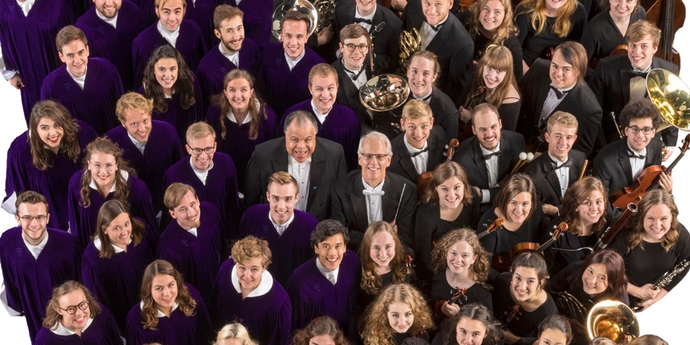

Fjorten år etter at de besøkte Norge sist f0r å feire frigjøringsjubileet, kommer koret St. Olaf Choir og orkesteret St. Olaf Orchestra fra Minnesota, USA, tilbake til Norge i juni 2019. De to internasjonalt anerkjente ensemblene skal gjennomføre en stor Norgesturné i ti norske byer, ledet av sine dirigenter Anton Armstrong og Steven Amundson.
St Olaf College ble grunnlagt i 1874 av norske immigrantbønder, og er oppkalt etter Kong Olav den Hellige. St. Olaf College har en helt spesiell relasjon til Norge, og St. Olaf Choir turnerte for første gang til Norge i 1913, da ledet av sin norske dirigent F. Melius Christiansen. Christiansen var immigrant til USA og grunnla collegets nå berømte musikkstudium.
Fra 2.-14. juni vil St. Olaf Choir og St. Olaf Orchestra dele scenen på fire felles konserter i Oslo (Operaen i Oslo), Stavanger (Stavanger Konserthus), Bergen (Grieghallen) and Trondheim (Nidarosdomen).

Det kritikerroste St. Olaf Choir vil, ledet av sin dirigent Anton Armstrong, fremføre nykomponert norsk musikk av komponister som Ola Gjeilo og Kim André Arnesen, i tillegg til energiske arrangementer av amerikanske spirituals av André Thomas og Moses Hogan – og selvsagt kjente og kjære korverk av mestere som Bach, Mendelssohn og Grieg. Armstrong leder St. Olaf Choir i fire solokonserter i Larvik (Kulturhuset Bølgen), Haugesund (Vår Frelsers Kirke), Ålesund (Ålesund Kirke) and Kristiansund (Kirkelandet Kirke). Washington Post beskrev koret som “A tour de force that brought the audience to its feet” – så publikum har all grunn til å glede seg til et kor av ypperste kvalitet.

Det prisvinnende St. Olaf Orchestra vil, under ledelse av sin dirigent Steven Amundson fremføre et spennende program, med høydepunkter som Samuel Barber’s Overture to The School for Scandal og Tchaikovsky’s Femte Symfoni, John Williams’ musikk fra Harry Potter filmene, og Grieg’s Norske Danser.
Orkesteret, som er anerkjent av Time Magazine som et av verdens fremste college orkestre, opptrer med to egne konserter på Voss (Voss Kulturhus) og Nordfjordeid (Operahuset Nordfjord).

TURNÈPLAN NORGE 2019

02. juni Oslo Opera House: St. Olaf Choir and St. Olaf Orchestra
03. juni Kulturhuset Bølgen, Larvik: St. Olaf Choir
05. juni Stavanger Konserthus: St. Olaf Choir and St. Olaf Orchestra
06. juni Vår Frelsers Kirke, Haugesund: St. Olaf Choir
07. juni Grieghallen, Bergen: St. Olaf Choir and St. Olaf Orchestra
09. juni Voss Kulturhus: St. Olaf Orchestra
11. juni Operahuset Nordfjord: St. Olaf Orchestra
11. juni Ålesund Kirke: St. Olaf Choir
12. juni Kirkelandet Kirke: St. Olaf Choir
14. juni Nidarosdomen, Trondheim: St. Olaf Choir and St. Olaf Orchestra

Mer informasjon på www.stolafnorwaytour.no

PRESSEKONTAKTER

Classical Movements
Anne Stickley, Marketing and Design Manager
+1 (703) 683-6040
anne@classicalmovements.com

Kulturoperatørene AS (Norwegian representative for Classical Movements)
Ingunn Ek, prosjektleder
+47 916 07 866
ingunn@kulturoperatorene.no

BAKGRUNNSINFORMASJON/BIOGRAFIER

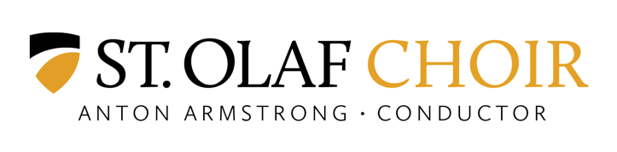
The St. Olaf Choir, with 75 mixed voices, is the premier a cappella choir in the United States. For over a century, the choir has set a standard of choral excellence and remained at the forefront of choral artistry. Conducted since 1990 by Anton Armstrong, the St. Olaf Choir continues to develop the tradition that originated with its founder, F. Melius Christiansen.
The St. Olaf Orchestra, led by conductor Steven Amundson, is one of the premier ensembles at St. Olaf College, and was recently named the winner of the 2013 American Prize for Orchestral Performance among colleges and universities. Called “one of the best college orchestras in the nation” by Time magazine’s Richard Ostling, the St. Olaf Orchestra is known for its passionate music-making and professional-level performances.

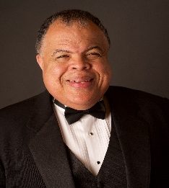
Anton Armstrong, Tosdal Professor of Music at St. Olaf College, became the fourth conductor of the St. Olaf Choir in 1990. He is a graduate of St. Olaf College and earned advanced degrees at the University of Illinois and Michigan State University.

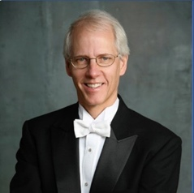
Steven Amundson joined the music faculty at St. Olaf College in the fall of 1981. Under Amundson’s direction, the St. Olaf Orchestra has become recognized as one the finest undergraduate orchestras in the United States. The award-winning conductor is also an active, commissioned composer. His orchestral works have garnered nearly 1,000 performances.

ST. OLAF CHOIR PROGRAM
(med forbehold om endringer)

KIM ANDRÈ ARNESEN
J.S. BACH
OLA GJEILO
GRIEG
MOSES HOGAN
MENDELSSOHN
ANDRÈ THOMAS

ST. OLAF ORCHESTRA PROGRAM
(med forbehold om endringer)

BARBER, Overture to The School for Scandal, Op. 5
ANDREW CANNESTRA, Flight
GRIEG, Norwegian Dance No. 1, Op. 35
MISSY MAZZOLI, These Worlds In Us
TCHAIKOVSKY, Symphony No. 5 in E minor, Op. 64
JOHN WILLIAMS, “Hedwig’s Theme” from Harry Potter and the Sorcerer’s Stone

ABOUT CLASSICAL MOVEMENTS

Moving the Music, Changing the World
The premier concert tour company for the world’s great orchestras and choirs, Classical Movements creates meaningful cultural experiences through music in 145 countries. An industry leader for over a quarter-century, Classical Movements organizes more than 60 tours every year, producing some 200 concerts every season. Producer of two international choral festivals—Ihlombe! in South Africa and Serenade! in Washington, D.C.—and the Prague Summer Nights: Young Artists Music Festival, in addition, Classical Movements’ Eric Daniel Helms New Music Program has commissioned over 75 works from Grammy, Oscar and Pulitzer Prize-winning composers. Winner of Americans for the Arts’ BCA10: Best Businesses Partnering with the Arts Award, since its founding in 1992, as a truly global company, Classical Movements remains committed to facilitating cultural diplomacy across the world—promoting peace through the medium of music.

